СЦЕНАРИЙ ПРАЗДНИКА 1 СЕНТЯБРЯ
ДЛЯ ДЕТЕЙ СРЕДНЕЙ ГРУППЫ
«1-СЕНТЯБРЯ ДЕНЬ ЗНАНИЙ »

Подготовила: Воспитатель: Наврузбекова Ф.М.
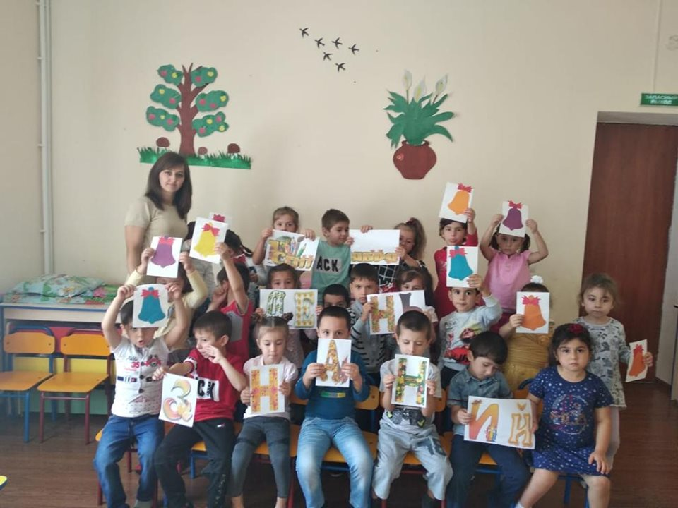
Цель: Создать у детей радостное праздничное настроение.
Задачи:
• развитие творческих способностей;
• обучение действовать в команде;
• укреплять дружеские отношения.
Материал: листочки ,цветная бумага,клей,мыльные пузыри на каждого ребенка, скакалка, песни: «Светит солнышко для всех».
Воспитатель: Здравствуйте, ребятишки, наши милые и любимые,
Девчонки и мальчишки .за лето хорошо отдохнули,
Немного повзрослели, и все на солнышке загорели.
Мы, по вам скучали, и встречи с вами ждали.
В день знаний рады видеть вас ,играть, веселиться начинаем сейчас.
Праздник у нас не простой, он называется «День знаний?» А вы знаете, что же такое - День знаний Ответы.
Воспитатель: Правильно, мы с вами тоже в детском саду узнаем много всего нового, интересного и неизведанного. Ведь, правда? Ответы.
Воспитатель: Подскажите, в какое время года наступает праздник знаний? Ответы.
Воспитатель: Конечно осенью. Может стихи почитаете, об осени, о садике?
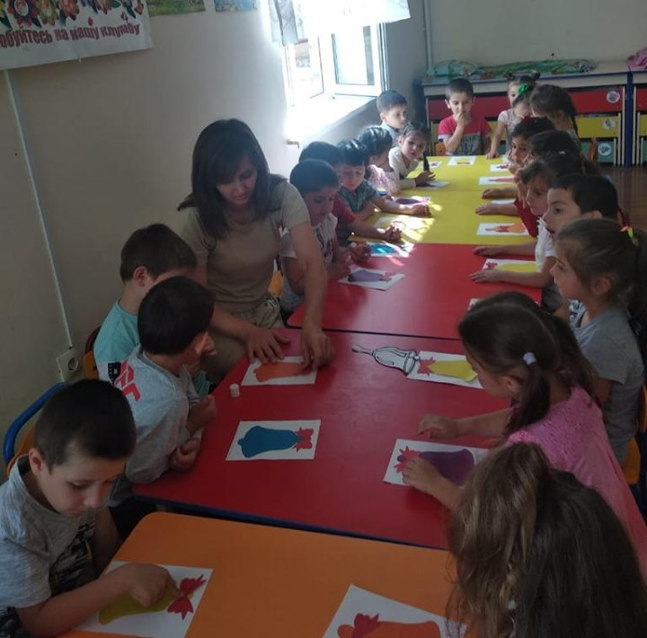
Дети читают стихи.
1 Ребенок: Есть у нас немало славных, разных дней в календаре,
Но один есть — самый главный, самый первый в сентябре!
2 Ребенок: Детки в садике живут, здесь играют и поют.
Здесь друзей себе находят, на прогулку с ними ходят.
Вместе спорят и играют, незаметно подрастают.
Детский сад - второй наш дом: как тепло, уютно в нём.
3 Ребенок: По одной простой примете, узнаём мы этот день:
По идущим в школу детям, городов и деревень.
4 Ребенок Птицы улетают все на юг не зря, осень наступает – 1 сентября!
Дети идут в школу, чуть взошла заря, ведь сегодня праздник – 1 сентября!
5 Ребенок Осень золотая быстро к нам пришла, и с собой День Знаний она к нам привела.
Этот праздник важный очень для людей,для школьников, родителей и учителей!
6 Ребенок С первым тёплым сентябрём ,осень кружит за окном,
Тяга к знаниям сильна, а по форме, как игра.
7 Ребенок Не забудьте, малыши, в руки взять карандаши,
Солнце, маму рисовать,мир огромный познавать.
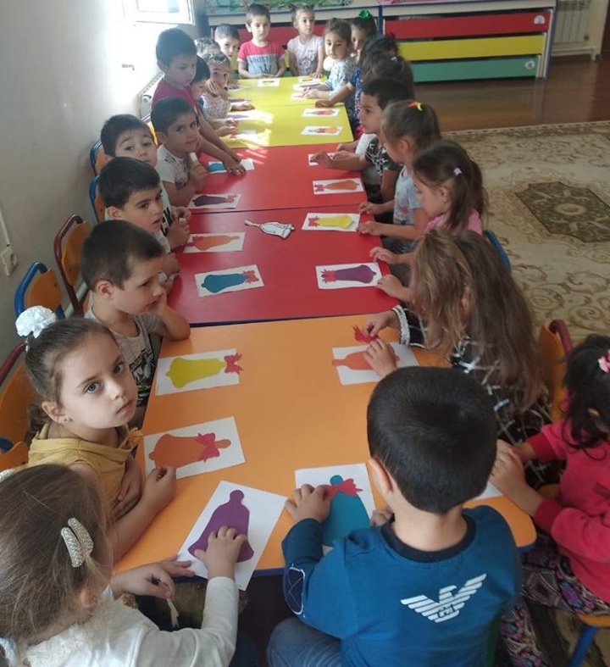
П/И «Солнечные лучики»
(Входит Солнышко с обручем . на котором закреплены ленточки) .
8 Ребенок Детский сад спешим поздравить.
Малыши шагают в ряд,поздравляем, детский сад!
Пожелаем мы в день знаний радости и счастья.
Всем справляться на ура,больше радости, добра!
9 Ребенок У дошкольников День Знаний!Знанья всем важны.
Нужно нам образованье,навыки нужны.
10 ребенок Детский сад ещё не школа,но все же знаний уже много,
Каждый день море открытий,приключений и событий.
Воспитатель: Ребята, посмотрите друг на друга и скажите, что в вас изменилось, или в обстановке есть изменения? Ответы.
Воспитатель: Правильно, вы все немного повзрослели, подросли и у нас в группе появились новые детки. Предлагаю познакомиться с новыми детишками и поиграть всем вместе в веселую и интересную игру. Расскажите, как вы отдохнули, как провели лето? Я вам буду задавать вопросы, если ответ «Да» громко топайте ногами, если ответ «Нет» хлопайте в ладоши.
- Летом в озере купались?(топают)
-На солнышке загорали?(топают)
С солнечными лучиками играли?(топают)
- За бабочками гонялись?(топают)
- Мамочек вы обижали?(хлопают)
- По садику скучали?(топают)
- Воспитателей вспоминали?(топают)
- Кашу по утрам ели?(топают)
- Руки после еды мыли?(Топают)
-А деревья ломали?(хлопают)
- Птичек обижали?(хлопают)
-Цветы на клумбе поливали?(топают).
-Под дождиком бежали? (топают)
-Мыльные пузыри пускали?(топают)

-Игра с дождиком «Мы пускаем пузыри»
(входит Дождик с мыльными пузырями)
Воспитатель. Я знаю игру, очень интересную. Игра «Рыбак и рыбки». Вы рыбки, я рыбак Нужно всем встать в кружок, пошире делаем круг, я встаю в середину кружка, в руках у меня скакалка, я скакалку по кругу внизу кручу(у вас под ногами), вы должны высоко подпрыгивать, скакалка не должна никого не задеть, если кто – то коснулся скакалки выбывает из игры.

